Муниципальное бюджетное общеобразовательное учреждение
«Средняя школа № 37» города Смоленска
(МБОУ «СШ № 37»)

Методическая разработка

Занятие по теме : «Коррекция письма строчных букв «б» и «в»» с обучающимся с ограниченными возможностями здоровья

Разработала Дискина Виктория Анатольевна
учитель начальных классов

Пояснительная записка
Данная разработка выполнена к адаптированной рабочей программе по русскому языку для 1 класса, составлена на основании:
- Закона Российской Федерации «Об образовании в Российской Федерации» от 29. 12.2012 №273-ФЗ;
- Федерального государственного образовательного стандарта начального общего образования, утвержденного приказом Министерством образования и науки РФ от 6 октября 2009 г. №373;
- Федерального перечня учебников, рекомендованных Министерством образования и науки Российской Федерации к использованию в образовательном процессе в общеобразовательных учреждениях;
- Примерной основной образовательной программы начального общего образования;
- Авторской программы М.С. Соловейчик, Н.С. Кузьменко «Русский язык. Программа 1-4 классы»;
- Основной образовательной программы начального общего образования МБОУ «СШ № 37»,
- Положения о рабочей программе предмета, курса, дисциплины (модуля) МБОУ «СШ №37»;
- Учебного плана МБОУ «СШ №37» на текущий учебный год.
Программа обеспечивает предметную подготовку младших школьников начальному курсу «Русский язык» и формирование у них универсальных учебных действий в объёме, необходимом для дальнейшего образования.
Цели начального курса русского языка:
– создать условия для осознания ребёнком себя как языковой личности, для становления у него интереса к изучению русского языка, для появления сознательного отношения к своей речи;
– заложить основы лингвистических знаний как элемент представления о научной картине мира и как базу для формирования умения осознанно пользоваться языком в процессе коммуникации;
– сформировать комплекс языковых и речевых умений, обеспечивающих сознательное использование средств языка, функциональную грамотность учащихся;
– средствами предмета «Русский язык» влиять на формирование психологических новообразований младшего школьника, его интеллектуальное и эмоциональное развитие, на формирование учебной самостоятельности и в целом умения учиться;
– обеспечить становление у младших школьников всех видов речевой деятельности в устной и письменной форме, становление их коммуникативной компетенции.
Задачи курса:
Обучающие:
- формирование на основе лингвистических знаний осознанных, а потому контролируемых языковых и речевых умений;
Развивающие:
- формирование их лингвистического мышления, т.е. способности осознавать язык как предмет наблюдения, выполнять с языковым материалом операции анализа, синтеза, сравнения, классификации, обобщения;
- совершенствование у детей чувства слова, языковой интуиции.
Воспитывающие:
  - привитие внимания, интереса и уважения к русскому языку, уважения к себе как его носителю;
  - формирование заботливого отношения к качеству своей речи;
  - формирование культуры речевого поведения, умения общаться в устной и письменной форме.
Актуальность темы
Федеральный закон «Об образовании в Российской Федерации»(№273-ФЗ от 2912. 2012) и новые стандарты закрепили интегративные и инклюзивные тенденции на уровне государственной политики. Важнейшим следствием образовательных инноваций можно считать увеличение детей с ограниченными возможностями здоровья (ОВЗ) в школьных организациях. Инклюзия сближает образовательные системы: интегративную и специальную. Индивидуальная образовательная программа коррекционной работы должна помочь ребёнку с ОВЗ вывести его на такой уровень психофизического развития, который даёт ему возможность адаптироваться и социализироваться в обществе. Особое внимание при работе с такими детьми следует уделить тем трудностям, которые возникают при обучении письму. Практика показывает, что учителю при работе собучающимся с ОВЗ необходимо знать характерные особенности формирования навыков письма, почерка, его возможную скорость, темп на разных этапах обучения. Не менее важно знать какие изменения в почерке, какие нарушения графики и орфографии связаны с отклонениями в состоянии здоровья, а какие проявляются при снижении работоспособности и при утомлении. Таким детям необходима специальная система занятий.
Цель разработки
Представить упражнения, направленные на развитие зрительно- моторных координаций у обучающегося с ОВЗ
Задачи разработки
- изучить литературу по проблеме преодоления ошибок письма у обучающегося с ОВЗ
- разработать упражнения по оказанию помощи в устранении ошибок письма для обучающегося с ОВЗ
Ведущие идеи, теоретические положения разработки
- основные положения теории единства законов нормального и аномального развития (Л.С. Выготский);
- принцип системного подхода к диагностике и коррекции нарушений онтогенеза (Р.Е. Левина, В.И. Лубовский);
- теория ведущей роли обучения в развитии (Л.С. Выготский, Д.Б. Эльконин);
- концепция способности к адаптации и компенсации в условиях выраженного органического поражения (Л.С. Выготский, Р.Е. Левина, А.Р. Лурия)
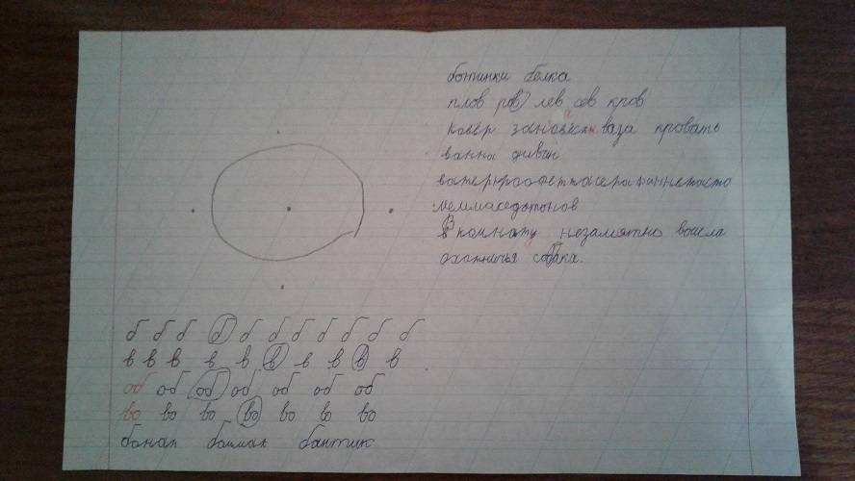
Данная разработка реализована в ходе индивидуального занятия с обучающимся с ОВЗ во втором классе МБОУ «СШ № 37» города Смоленска
Представленные работы выполнены обучающимся:

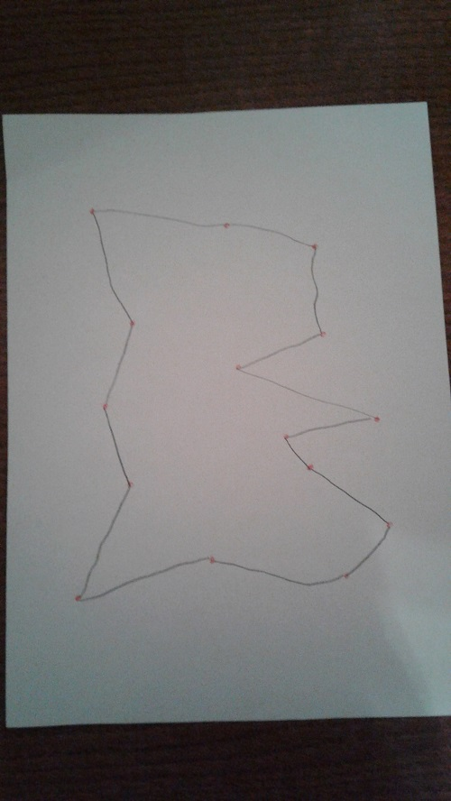
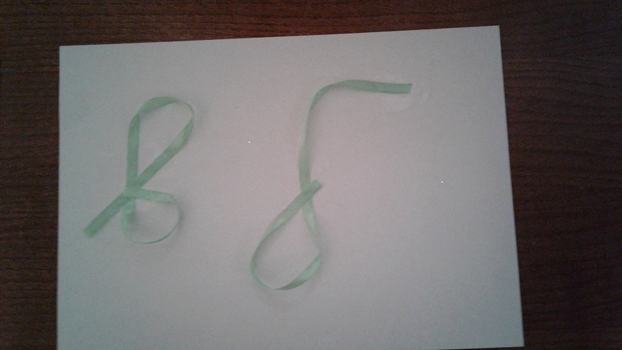
Тема занятия: Коррекция письма строчных букв «б» и «в».
Цель: формирование навыка письма строчных букв «б» и «в».
Задачи:
Образовательные:
- формировать навык письма строчных букв «б» и «в».
Воспитательные:
- воспитывать усидчивость,
- воспитывать умение ставить цель и добиваться результата.
Коррекционно- развивающие:
- развитие зрительного восприятия;
- развитие зрительно-моторной координации;
- развитие произвольного внимания.
Оборудование:карточки, смайлики, шнурок, лист с точками и звёздочками.
- Вводная часть
1) Эмоциональный настрой
- А теперь проверь, дружок,
Ты готов начать урок?
Всё ль на месте, всё в порядке:
Ручка, карандаш, тетрадка?
2) Упражнение «Руки сильные и слабые» (Цель: учить ребёнка контролировать силу рук. )
- Мы будем менять силу своих рук. Сначала наши руки будут становиться всё сильнее и сильнее. Нам помогут стихи. На каждой фразе мы руками делаем плавные движения. А в конце фраз нам надо напрячь мускулы, чтобы почувствовать силу. Мы станем очень сильными.
Руки силу набирают,
Выполняя упражненье.
Всем им силу прибавляет
Физкультурное движенье.
- Выражение лица у нас будет серьёзным, может быть нахмуренным.

- А теперь действуем активнее
Крепко сжали кулаки,
Выполняем мы рывки.
Мышцы крепкими вдруг стали –
Так мы силу накачали.
(Используем «музыкальное сопровождение «Колыбельная» С. Майкапара»).
II. Основная часть
1) Целеполагание
- Сегодня мы оправляемся в путешествие. Нам предстоит выполнить много заданий, а в конце занятия нас ждёт награда: Мы напишем красиво строчные буквы «б» и «в».
2) Упражнение 1(работа в тетради)
- Мы отправляемся искать наши буквы. На пути встречаем озеро. Оно круглое. Нарисуй его, пожалуйста, карандашом. (Ребёнок рисует круг.) А теперь надо указать наших помощников. Поставь точки сверху, снизу, справа, слева. А сейчас поставь точку в середине круга. Молодец, ты справился с заданием. Можем идти дальше.
3) Упражнение 2
- Чтобы увидеть маршрут, соедини линиями разных цветов все звёздочки, а потом все точки, нарисованные на листе. (Рисунок в Приложении)
- Вот мы и пришли к буквам. Посмотри на алфавит.
-Какие буквы выходят за строку сверху? (б, в)
4) Упражнение 3
- Следующее задание: разложи шнурок так, чтобы получились буквы б, в. Какие получились красивые буквы! Умница! Давай отдохнём вместе.
5) Физминутка(клип со Смешариками).
6) Упражнение 4
- Буквы любят, когда их пишут правильно. Выполним следующее задание: обведи образец букв в тетради. Допиши свои буквы.
-Выбери и подчеркни те буквосочетания и слова, которые написаны до черты: (задание на карточке)
об / бо би об ов ба бо ба об во об бо бо
во/ во ви ов ов ва во ва ов бо ов вово
- А теперь напиши в тетради слогиоб и во. Молодец! Красиво получилось!
7) Упражнение 5
- Придумай и запиши 5 слов, которые начинаются с буквы б.
8) Упражнение 6
- Придумай и запиши5слов, которые оканчиваются на в.
9) Физминутка(клип «Рыбки»).
10) Упражнение 7
Здесь зашифрованы названия домашних вещей. К сожалению, буквы перемешались. Постарайся привести слова в порядок: (задание на карточке)
овкер= (ковёр)
заванекси= (занавески)
азва=(ваза)
ровкать= (кровать)
навна=(ванна)
ивадн=(диван)
- Слова, которые мы привели в порядок, запишем в тетрадь.
11) Упражнение 8
- Перепишив тетрадь строчку: (здание на карточке)
ватерпроофеттасерафиннетастолееммаседатонов
12) Упражнение 9
- Этот текст написан наоборот. Попробуй каждую строчку прочитать справа налево: (задание на карточке)
. акабосяьчинтохоалшовонтемазенутанмок В
- Предложение, которое получили, запишем в тетрадь. (В комнату незаметно вошла охотничья собака.
- Мы прошли все испытания. Наше путешествие заканчивается. Ты помнишь, что мы должны найти самые красивые строчные буквы «б» и «в». Обведи их в своей тетради.
Ш. Заключительная часть
Упражнение на релаксацию «Солнечный луч».
- В непогоду нам пришлось сидеть дома. Все занятия уже наскучили. Но вот ненастье уходит. Сквозь тучи к нам пробирается солнечный луч. Вытянем ладонь вперёд и попытаемся поймать луч. Можно подышать широко раскрытым ртом себе на ладонь, чтобы почувствовать тепло от своего собственного дыхания.
Это к нам кусочек солнца
Залетел сейчас в оконце.
Луч в ладошку мы возьмём
И к груди своей прижмём.
- А теперь представим, как мы встретим долгожданный солнечный луч. Выберем, каким будет выражение нашего лица. Схемы:
- Почему такое выражение лица? Что получилось? Что не удалось?
(Используем «Медленный вальс» Г. Подэльского)
- Спасибо за работу!

ПРИЛОЖЕНИЯ

СМАЙЛЫ





КАРТОЧКИ

Карточка 1  об / боби об ов ба бо ба об во об бо бо  во/ во виововва во ваовбоов во во | Карточка 3  ватерпроофеттасерафиннетастолееммаседатонов
Карточка 2  овкер=  заванекси=  азва=  ровкать=  навна=  ивадн= | Карточка 4  . акабосяьчинтохоалшовонтемазенутанмок В

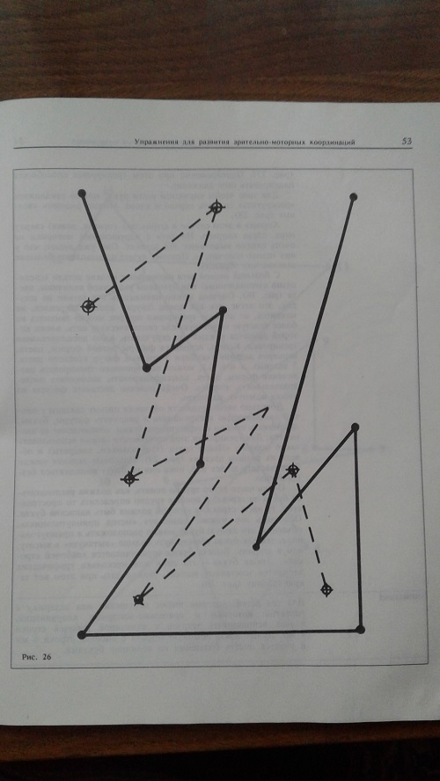

Список изученной литературы
- Агапова И. А., Давыдова М. А. Весёлая психогимнастика, или Как научить ребёнка управлять самим собой: Практическое пособие. – М.: АРКТИ, 2012.
- Безруких М. М., Ефимова С. П. Упражнения для занятий с детьми, имеющими трудности при обучении письму. – Тула :Арктос, 1996.
- Полякова М. А., Исправление у детей нарушений чтения и письма. Обучение беглому чтению и письму без дислексий и дисграфий. – М.: Т. Дмитриева, 2018.
- Танцюра С. Ю., Кононова С. И. Альтернативная коммуникация в обучении детей с ОВЗ. М.,2017.
- Танцюра С. Ю., Кононова С. И. Индивидуальная образовательная программа в условиях инклюзии: Методические рекомендации. – М.: ТЦ Сфера, 2016.

Агапова И. А., Давыдова М. А. Весёлая психогимнастика, или Как научить ребёнка управлять самим собой: Практическое пособие с. 82

